R E P U B L I K A H R V A T S K A
DUBROVAČKO - NERETVANSKA ŽUPANIJA
O P Ć I N A T R P A NJ
STOŽER CIVILNE ZAŠTITE

KLASA: 810-01/13-01/02
URBROJ:2117/07-05/01-20-7
Trpanj, 29.04.2020.

PRIOPĆENJE ZA JAVNOST
Na području Dubrovačko-neretvanske županije prema podacima Stožera Dubrovačko-neretvanske županije u posljednja 24 sata imamo dva nova slučaja zaraze koronavirusom, odnosno ukupno njih 112. Dvije osobe su izliječene s područja Kule Norinske te ih je ukupno 54. Ista je situacija i u Općini Trpanj di je stanje nepromijenjeno od zadnjeg priopćenja do danas. Nema novozaraženih.
Na današnji dan u RH je prema podacima Stožera CZ RH ukupno 2.062 zaraženih, 1.288 izliječenih i na žalost 67 preminulih. Zbog evidentne i osjetno poboljšane epidemiološke slike na svim razinama imalo je posljedicu popuštanje mjera koje je planirano u 3 faze:
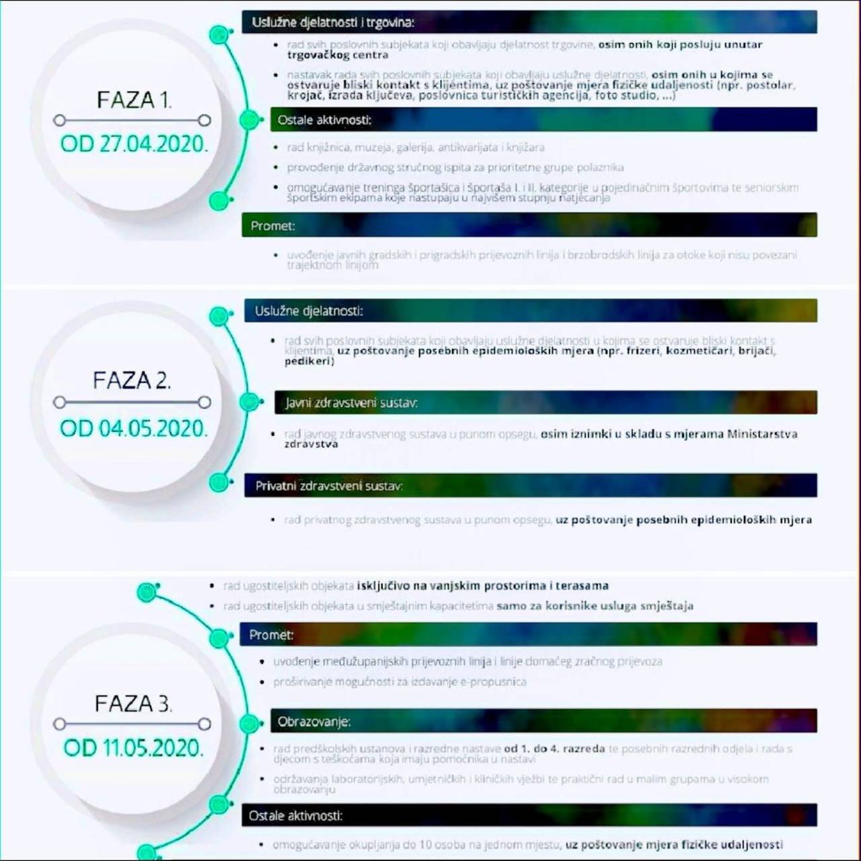

Nacionalni Stožer CZ dana 24.04.2020. godine, donio je nekoliko važnih Odluka o izmjenama i dopuna ranije donesenih Odluka. Sve Odluke možete vidjeti na web stranici Općine Trpanj http://www.trpanj.hr/odluke-stozera-rh-od-24-04-2020-g/
Dana 28.04.202.godine Stožer CZ RH doni je Odluku o ukidanju nužne mjere zabrane napuštanja mjesta prebivališta i stalnog boravka na području Dubrovačko-neretvanske županije koja je također objavljena na istoj web stranici – http://www.trpanj.hr/odluka-o-ukidanju-mjere-napustanja-prebivalista-i-boravista-u-dnz/ Ovom Odlukom omogućeno je osobama s prebivalištem unutar granica Dubrovačko-neretvanske županije da se unutar cijele Županije mogu kretati bez propusnica ali uz pridržavanje svih epidemioloških mjera, dok je za svako napuštanje mjesta prebivališta izvan Županije nužno i dalje ishoditi e-propusnicu. I dalje ostaje obveza pribavljanja e-propusnice od Stožera CZ Općine Trpanj osobama koje nemaju prebivalište na području Općine Trpanj i koje mogu ishoditi propusnicu od Stožera CZ svog prebivališta ili od poslodavca, a žele doći u Trpanj.
Stožer posebno upozorava građane da to što ovom Odlukom više nisu potrebne propusnice za kretanja unutar Županije ne zanči da je poželjno i pametno hodati naokolo bez uistinu nužne potrebe. Apeliramo na građane da ne popuštaju u pridržavanju mjera te da se, kao i do sada, odgovorno ponašaju, jer samo tako možemo održati i zadržati povoljnu epidemiološku sliku u našoj Općini. Moramo imati na umu strukturu stanovništva - starosnu dob stanovništva, nedostatak adekvatne zdravstvene infrastrukture te udaljenost bolničkih centara, što su upravo još više razlozi za samoodgovorno i odgovorno ponašanje. Zbog svega navedenog, apeliramo da se za vrijem dolazećeg vikenda i praznika – 1 svibnja ne zadržava na javnim prostorima (ulicama, rivi, sportskim terenima isl.). Svako opuštanje i kršenje ovih mjera značilo bi mogućnost širenja zaraze što, vjerujemo, niko ne želi. Još uvijek je opasnost tu! Zato ponovo i opet pozivamo da ostanete doma, a ako baš morate izaći van, pridržavajte se svih mjera i pravila ponašanja (socijalne distance, ne zadržavanja na javnim površinama, ne grupiranje i sl.). Trenutna dobra epidemiološka slika bi se kršenjem tih mjera lako mogla ponovo pogoršati.

U periodu od 29.04.- 02.05 2020.godine, odlukom Vatrogasne zajednice DNŽ dozvoljeno je paljenje vatre na otvorenom uz poštovanje svih sigurnosnih mjera http://www.trpanj.hr/odluka-o-dozvoli-paljenja-vatre-na-otvorenom-prostoru-od-29-04-02-05-2020-g/ Apeliramo na oprez i odgovornost pri paljenju vatre!
Stožer zahvaljuje građanima na primjerenom i odgovornom ponašanju i suradnji. Pratite nas i dalje putem web stranice Općine Trpanj www.trpanj.hr
Svim građanima želimo sretan Korona 1. Svibanj praznik rada!
Stožer CZ Općine Trpanj

